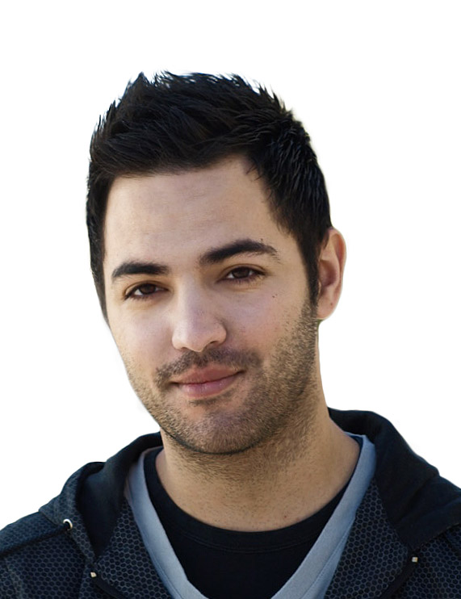
CURRICULUM VITAE

DATOS
PERSONALES.
Nombre y Apellidos: Cecilio Toral Reina
Fecha de Nacimiento: 24/06/1986
Lugar de nacimiento: Tarragona
D.N.I: 47759668-F
Dirección: c/ Independencia, 92
(08902) Hospitalet del Llobregat, Barcelona
Teléfono: 660 561397
Email: cecitgn@hotmail.com
Soy una persona muy activa, acostumbrado a trabajar en equipo, muy extrovertido con mentalidad abierta a cualquier propuesta, una clara línea orientada hacia la atención al cliente, y una actitud receptiva hacía el área de cultura, por la cual me estoy formando.
FORMACIÓN ACADÉMICA.
2010 – 2011 Cursando Master en Gestión Cultural, Universitat Internacional de Catalunya.

2004 – 2009 Licenciado en Historia por la Universitat Rovira i Virgili.

2007 Curso iniciación del Patrimonio Cultural, Universitat Rovira i Virgili.

2006 – 2007 Curso Paleografía, Arzobispado de Tarragona.

EXPERIENCIA PROFESIONAL.

2010 FNAC, Barcelona, Atención al cliente.

2010 Pret a Manger, Londres, Atención al cliente.

2009 Ministerio de Industria, Reus, Promotor/ Informador campaña de inicio TDT en municipios.

2009 Showtime Art. Actor/Animador en Tarragona, desempeñado tareas de ocio y tiempo libre.

2006 – 2008 PortAventura, auxiliar de espectáculos en Tarragona, con un trato directo a los clientes, información, preparación y supervisión del espectáculo.

2005 Carrefour, Tarragona, Atención al cliente.

IDIOMAS.
Castellano: Nivel alto.
Català. Nivel alto.
Ingles. Nivel alto.

INFORMÁTICA.
- Windows
- Procesadores de Texto: WordPerfect, Microsoft Word
- Hojas de Cálculo: Excel, Lotus 123
- Bases de Datos: Access
- Internet
- Outlook
OTROS DATOS DE INTERES.
Carné de conducir B-1, Vehículo propio.

